**СОДЕРЖАНИЕ**

Введение 3

1. Теоретическая часть 4

1.1 Описание исследуемой области 4

1.2 Информация об источнике и о наборе данных 4

1.3 Описание процесса сбора данных 6

2. Практическая часть 10

2.1 Предобработка данных 10

2.2 Анализ данных 15

2.3 Обработка результатов анализа 16

Заключение 17

Список используемых источников 18

Приложения 19

# Введение

Загрязнение воздуха является глобальной проблемой, которая представляет серьезную угрозу здоровью и благополучию людей. Воздействие загрязнения воздуха связано с целым рядом проблем со здоровьем, включая сердечно-сосудистые заболевания, инсульт и рак легких. Воздействие загрязнения воздуха на здоровье населения отражается в тревожной статистике смертей, вызванных им. Согласно последним исследованиям, загрязнение воздуха ежегодно приводит к миллионам смертей во всем мире.

В данной работе рассматривается жизненный цикл анализа данных включающий сбор, хранение, обработку и визуализацию информации о загрязнении воздуха и связанных с ним заболеваниях. Используются технологии Apache Sqoop, Hive, Spark и MariaDB, что позволяет эффективно обрабатывать большие объёмы данных и получать аналитические выводы.

Цель работы — разработка конвейера данных на основе технологий Big Data для анализа взаимосвязи между загрязнением воздуха и уровнем заболеваемости. В качестве среды для развертывания инструментов используется VirtualBox.

Из поставленной цели вытекают следующие задачи:

* Собрать данные из открытых источников (Kaggle).
* Составить конвейер для сбора и передачи данных.
* Выдвинуть гипотезы и проверить их;
* Визуализировать полученные результаты для выявления взаимосвязей между загрязнением воздуха и уровнем заболеваемости.

# Теоретическая часть

## Описание исследуемой области

Анализ влияния загрязнения воздуха на уровень заболеваний представляет собой важное направление в экологической эпидемиологии и здравоохранении. Исследуемая область охватывает взаимосвязь между качеством атмосферного воздуха и показателями здоровья населения, включая:

Область исследования:

* Основные загрязнители: PM2.5, PM10, диоксид азота (NO2), диоксид серы (SO2), озон (O3);
* Заболевания: астма, сердечно-сосудистые, онкологические;
* Географический охват: глобальный анализ с акцентом на урбанизированные территории.

Актуальность исследования обусловлена:

1. Ростом урбанизации и промышленного производства;
2. Увеличением нагрузки на экосистемы;
3. Необходимостью доказательной базы для принятия управленческих решений.

В контексте курсовой работы анализ данных позволяет:

* Строить прогнозные модели;
* Оптимизировать систему экологического мониторинга.

## Информация об источнике и о наборе данных

В данной работе набор данных "Air Pollution" был взят с платформы Kaggle и содержит информацию о смертности, связанной с загрязнением воздуха, по различным странам и регионам за период с 1990 по 2019 год. Данные включают в себя показатели смертности от общего загрязнения воздуха, загрязнения атмосферного воздуха, загрязнения воздуха внутри помещений (из-за использования твердых видов топлива), а также уровень смертности на 100 000 населения. Файл представлен в формате csv. В наборе данных содержится 7 поле и 6240 записей.

Данные содержат следующие атрибуты:

* id — целочисленный — уникальный идентификатор;
* Entity — строковый— страна/регион;
* Year — целочисленный — год;
* Total Deaths for Air Pollution — целочисленный — общее количество смертей от загрязнения воздуха;
* Total Deaths for Outdoor Air Pollution — целочисленный — смертность от атмосферного воздуха;
* Total Deaths for Household Air Pollution from Solid Fuels — целочисленный — смертность от бытового загрязнения (топливо);
* Death Rate from Air Pollution Per 100000 — дробный — коэффициент смертности на 100 тыс. человек.

Причина выбора данного источника:

* Данные структурированы и готовы к анализу.
* Включают широкий охват стран и временных периодов.
* Позволяют проводить сравнительный анализ между странами и регионами.
* Доступны на Kaggle, что упрощает их загрузку и использование.

## Описание процесса сбора данных

В современном анализе данных существует множество различных инструментов. В данной работе будем использовать инструменты, предназначенные для обработки и хранения больших массивов данных.

Для хранения данных будут использоваться инструменты MariaDB и Apache Hive. MariaDB — это система управления базами данных, которая является ответвлением или улучшенной копией MySQL.

Apache Hive — это SQL интерфейс доступа к данным для платформы Apache Hadoop. Hive позволяет выполнять запросы, агрегировать и анализировать данные используя SQL синтаксис. Для данных в файловой системе HDFS используется схема доступа на чтение, позволяющая обращаться с данными, как с обыкновенной таблицей или реляционной СУБД. Запросы HiveQL транслируются в Java-код заданий MapReduce.

Так как хранение и анализ данных будут производится в распределенной файловой системе HDFS, способная хранить очень большие файлы (размером в гигабайты или терабайты) и потоки данных, работающие на оборудовании стандартного серверного оборудования, данные инструменты будут наиболее подходящими для хранения информации.

Для передачи данных из HDFS в MariaDB используется инструмент Apache Sqoop — приложение с интерфейсом командной строки для передачи данных между реляционными базами данных и Hadoop.

Также для моделирования потоковой передачи данных будет использоваться Apache Kafka — гибрид распределённой базы данных и брокера сообщений с возможностью горизонтального масштабирования. Kafka собирает у приложений данные, хранит в своем распределённом хранилище, группируя по топикам, и отдаёт компонентам приложения по подписке. При этом сообщения хранятся на различных узлах-брокерах, что обеспечивает высокую доступность и отказоустойчивость. Данные в Kafka будут поступать из MariaDB через Flume — инструмент, позволяющий управлять потоками данных и передавать их на некоторый пункт назначения. Перед проведением анализа и реализацией конвейера, была разработана его схема, показанная на Рисунке 1.1.

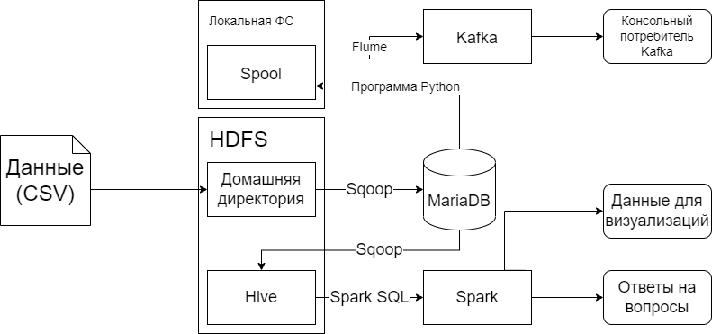

Рисунок 1.1 — Схема конвейера

Первоначально исходный набор данных в формате CSV загружается из репозитория Kaggle (<https://www.kaggle.com/datasets/abmsayem/air-pollution/data>) и сохраняется в домашней директории виртуальной машины.

Домашняя директория виртуальной машины — это директория, которая содержит файлы и настройки профиля пользователя виртуальной машины.

Домашняя директория виртуальной машины отличается от локальной директории тем, что она существует внутри виртуальной машины и содержит файлы и настройки для профиля пользователя виртуальной машины. В отличие от этого, локальная директория находится на реальной физической машине, на которой запущена виртуальная машина, и содержит файлы и настройки для профиля пользователя на этой машине. Кроме того, доступ к домашней директории виртуальной машины может быть ограничен только для пользователей этой виртуальной машины, в то время как локальная директория может быть доступна для других пользователей на реальной машине.

Затем данные необходимо загрузить в HDFS.

Перемещение файла из домашней директории в HDFS может быть полезным, если мы хотим обработать эти данные с помощью инструментов Hadoop. Файлы, хранящиеся в HDFS, доступны для обработки большим количеством узлов кластера, что позволяет распараллеливать и ускорять вычисления. Кроме того, HDFS обеспечивает резервное копирование данных и восстановление при сбое узлов, что обеспечивает надежность и отказоустойчивость системы.

Существует несколько способов загрузки данных в HDFS:

* использование команды hdfs dfs в терминале виртуальной машины;
* использование веб-интерфейса HDFS;
* команда mv для перемещения файлов в HDFS из домашней директории виртуальной машины;

С помощью Sqoop мы передаем данные в MariaDB.

Устанавливается Sqoop и настраивается соединение с базой данных MariaDB. Затем необходимо создать базу данных и таблицу в этой базе данных, куда впоследствии Sqoop перенесет данные из файла.

Sqoop создает временную таблицу в MariaDB и копирует данные из источника в эту временную таблицу. Далее происходит обработка и преобразование данных, если это необходимо, и Sqoop переносит данные из временной таблицы в целевую таблицу в MariaDB. По окончании импорта, Sqoop выводит отчет о выполненной операции, который включает информацию о количестве импортированных строк и времени, затраченном на импорт данных.

Данные в MariaDB с помощью Sqoop должны быть импортированы в таблицу Hive, так как Hive больше подходит для обработки больших объемов данных.

Импорт данных из MariaDB в Hive с помощью Sqoop на виртуальной машине происходит похожим на импорт в HDFS образом. Sqoop использует JDBC-драйвер для подключения к MariaDB и выгрузки данных, которые затем передаются в Hive. На основе данных в Hive нужно создать DataFrame в Spark.

DataFrame в Spark — это распределенный набор данных, организованный в столбцы, похожий на таблицу в реляционной базе данных. DataFrame можно рассматривать как логическую конструкцию, которая представляет данные, которые могут быть распределены на несколько узлов кластера для выполнения параллельных операций.

DataFrame обладает высокой производительностью благодаря распределенной обработке данных в памяти. Он позволяет выполнять различные операции над данными, такие как фильтрация, сортировка, группировка, агрегация, соединение таблиц и многое другое.

Использование DataFrame позволяет ускорить процесс обработки больших объемов данных и обеспечить эффективную работу с данными в распределенных системах, таких как Apache Spark.

Средствами Spark произвести нужные запросы для получения ответов на поставленные преподавателем вопросы.

Таким образом, создается в VirtualBox конвейер сбора, предобработки и анализа данных о влиянии загрязнения воздуха на уровень заболеваний с использованием технологий Apache и СУБД MariaDB. Проводится исследование и анализ данных, по которым делаются определенные выводы, отображенные посредством визуализации в виде графиков.

# Практическая часть

В данной курсовой работе будет создан конвейер для сбора, предобработки и анализа данных о влияния загрязнения воздуха на уровень заболеваний. Он будет создан на основе схемы на Рисунке 2.1.



**Рисунок 2.1 — Схема конвейера**

## Предобработка данных

Первым пунктом файл загружаем в виртуальную машину и автоматически помещен в папку. Теперь мы должны загрузить этот файл в HDFS. Создаем пустую директорию в Hadoop HDFS. Проверим, что она пустая.



**Рисунок 2.2 — Создание пустой директории в HDFS**

Импортируем файл из загрузок в только что созданную пустую директорию kurs. Проверим наличие файла в директории.

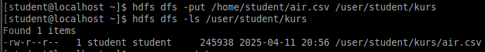

**Рисунок 2.3 — Импорт и проверка наличия файла**

Теперь необходимо поместить файл в MariaDB. Но для начала необходимо использовать в MariaDB базу данных, в которую мы будем импортировать данные и создать таблицу, чтобы данные записались в нее. Убедимся, что все было успешно проверим структуру таблицы. Результат представлен на Рисунке 2.4.

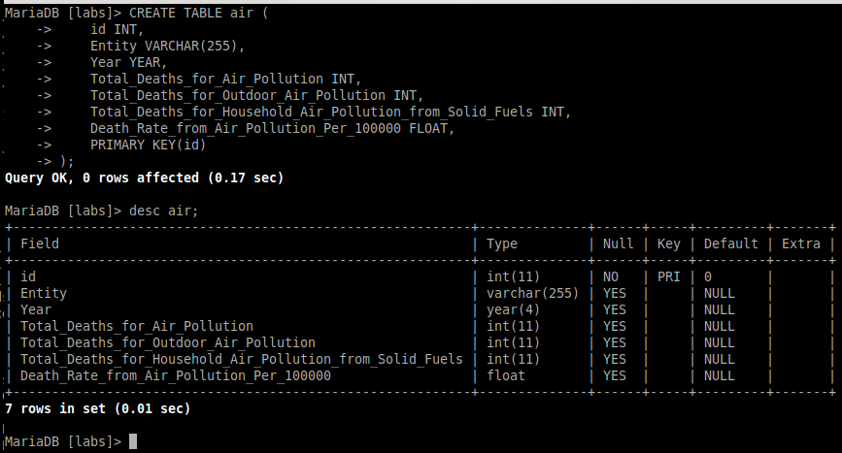

**Рисунок 2.4 — Создание таблицы и просмотр структуры таблицы в базе данных labs**

После того, как мы убедились, что таблица в базе данных успешно создана, можно загружать в нее данные из файла. Результат представлен на Рисунке 2.5.

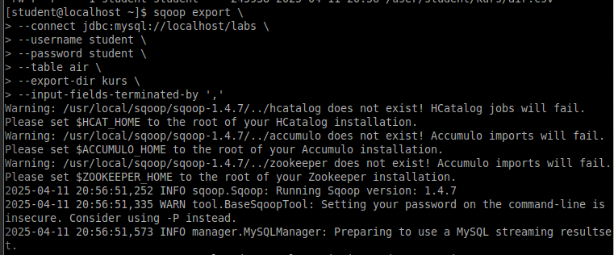

**Рисунок 2.5 — Импорт данных в таблицу MariaDB**

Об успешном импорте данных можно увидеть такой вывод на Рисунке 2.6.

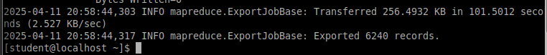

**Рисунок 2.6 — Консольные выводы импорта**

На Рисунке 2.6 видно, что произошел успешный импорт всех строк (рядов) таблицы.

Проверим, что данные экспортировались успешно. Результат select запроса представлен на Рисунке 2.7.

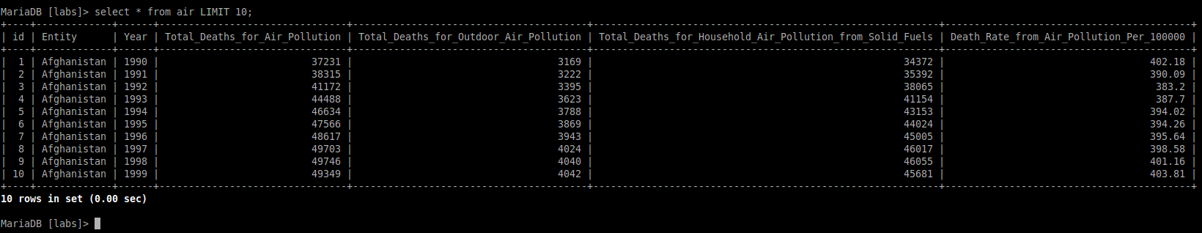

**Рисунок 2.7 — Результат вывода запроса в базе данных**

Далее необходимо из MariaDB экспортировать данные в Hive с помощью Sqoop. Процесс загрузки данных представлены на Рисунке 2.8.

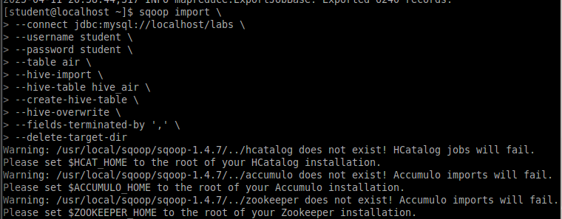

**Рисунок 2.8 — Запись данных из MariaDB в Hive**

Для проверки успешности выполненной команды выведем все таблицы, содержащиеся в Hive. Результаты представлены на Рисунке 2.9.

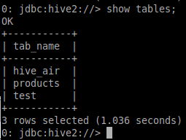

**Рисунок 2.9 — Вывод всех имеющихся таблиц в Hive**

Выведем содержание этой таблицы. Результаты представлены на Рисунке 2.10.

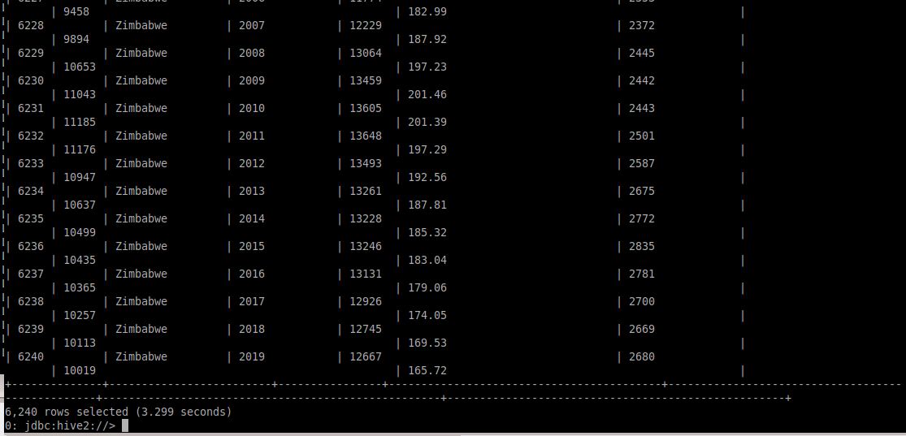

**Рисунок 2.10 — Вывод таблицы в Hive**

После этого из Hive данные отправляются в Spark. Запуск Spark представлена на Рисунке 2.11.

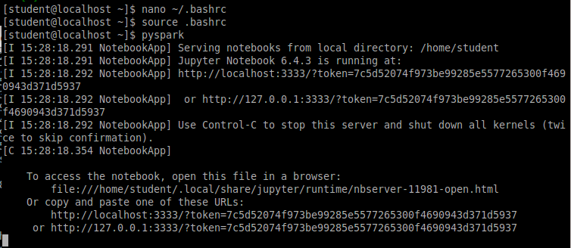

**Рисунок 2.11 — Запуск Spark**

Просмотрим содержание файла bashrc, представленного на Рисунке 2.12.

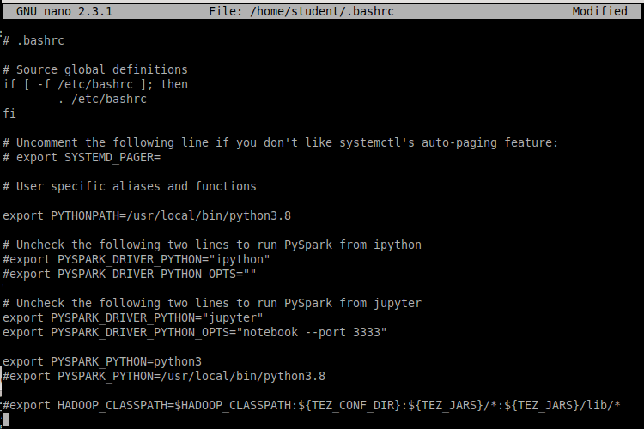

**Рисунок 2.12 — Содержимое файла .bashrc**

Импортируем данные из таблицы hive в Spark. Результаты представлены на Рисунке 2.13.

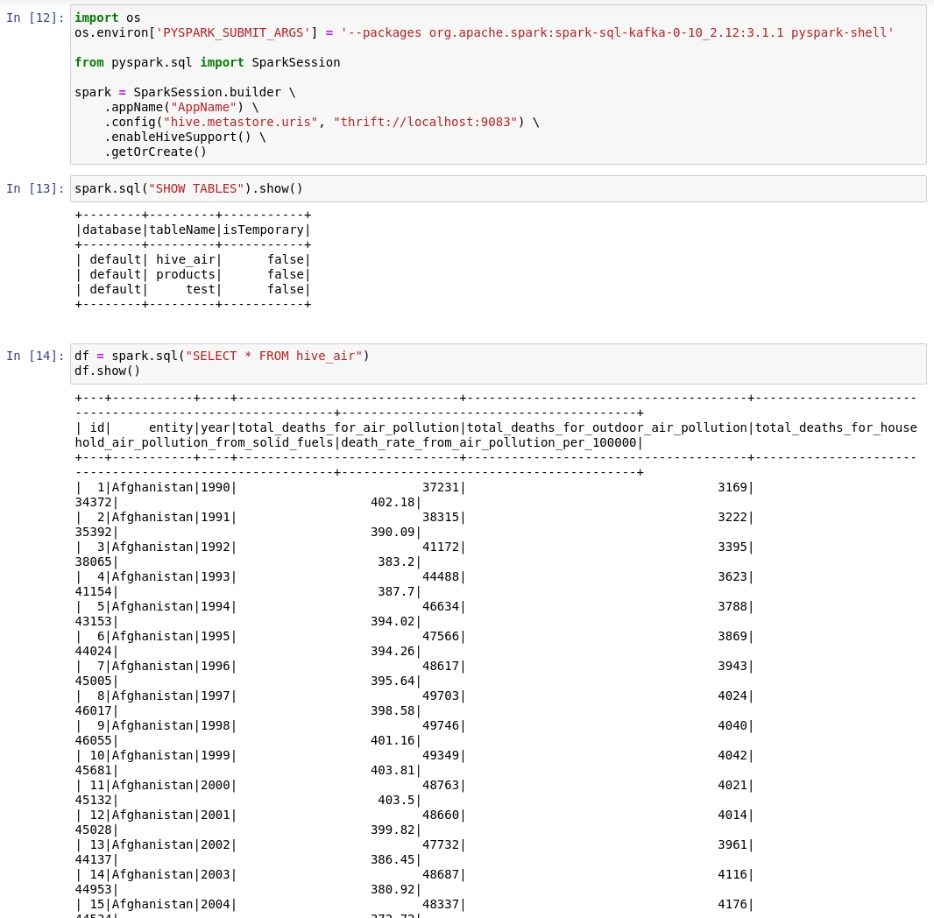

**Рисунок 2.13 — Импорт таблицы из Hive в Spark**

## Анализ данных

## Обработка результатов анализа

# Заключение

# Список используемых источников

Теоретическая часть

1. Hadoop: The Definitive Guide" — Tom White (O'Reilly Media, Inc., 2015). [Электронный ресурс]
2. Hive [Электронный ресурс]. Режим доступа: https://hive.apache.org/
3. Apache Sqoop User Guide" — Apache Sqoop PMC (Apache Software Foundation, 2019) [Электронный ресурс]. Режим доступа:
4. Spark [Электронный ресурс]. Режим доступа: https://spark.apache.org/
5. Освоение MariaDB — Федерико Радззоли, Packt Publishing, 2017 [Электронный ресурс].
6. Oracle [Электронный ресурс]. Режим доступа: https://docs.oracle.com/en/virtualization/virtualbox/6.0/user/home-dir.html
7. HDFS [Электронный ресурс] Режим доступа: https://hadoop.apache.org/docs/current/hadoop-project-dist/hadoop-hdfs/HdfsDesign.html
8. DataFrame [Электронный ресурс] Режим доступа: https://spark.apache.org/docs/latest/sql-data-sources-jdbc.html
9. Python [Электронный ресурс] Режим доступа: <https://docs.python.org/3/>

# Приложения

Приложение А — Листинги кода программы.